Lietuvos Respublikos SVEIKATOS APSAUGOS MINISTRO
ĮSAKYMAS

DĖL SVEIKATOS PRIEŽIŪROS PASLAUGŲ TEIKIMO NAŠLAIČIAMS IR TĖVŲ GLOBOS NETEKUSIEMS VAIKAMS (SVEIKIEMS – IKI 3 METŲ, SUTRIKUSIOS RAIDOS – IKI 7 METŲ AMŽIAUS) 2010–2012 METŲ PROGRAMOS PATVIRTINIMO

2010 m. liepos 27 d. Nr. V-667
Vilnius

Vadovaudamasis Lietuvos Respublikos biudžeto sandaros įstatymo (Žin., 1990, Nr. 24-596; 2004, Nr. 4-47) 5 straipsnio 1 dalies 1 punktu ir Sveikatos priežiūros įstaigų ir paslaugų restruktūrizavimo trečiojo etapo programa, patvirtinta Lietuvos Respublikos Vyriausybės 2009 m. gruodžio 7 d. nutarimu Nr. 1654 (Žin., 2009, Nr. 150-6713), ir atsižvelgdamas į Lietuvos Respublikos Vyriausybės 2010 m. gegužės 26 d. pasitarimo protokolo Nr. 38 3 priedo 3.52 punktą:
1. Tvirtinu Sveikatos priežiūros paslaugų teikimo našlaičiams ir tėvų globos netekusiems vaikams (sveikiems – iki 3 metų, sutrikusios raidos – iki 7 metų amžiaus) 2010–2012 metų programą (pridedama).
2. Pavedu įsakymo vykdymą kontroliuoti viceministrui pagal administruojamą sritį.

SVEIKATOS APSAUGOS MINISTRAS RAIMONDAS ŠUKYS

_________________

PATVIRTINTA
Lietuvos Respublikos
sveikatos apsaugos ministro
2010 m. liepos 27 d. įsakymu Nr. V-667

SVEIKATOS PRIEŽIŪROS PASLAUGŲ TEIKIMO NAŠLAIČIAMS IR TĖVŲ GLOBOS NETEKUSIEMS VAIKAMS (SVEIKIEMS – IKI 3 METŲ, SUTRIKUSIOS RAIDOS – IKI 7 METŲ AMŽIAUS) 2010–2012 METŲ PROGRAMA

I. BENDROSIOS NUOSTATOS

1. Sveikatos priežiūros paslaugų teikimo našlaičiams ir tėvų globos netekusiems vaikams (sveikiems – iki 3 metų, sutrikusios raidos – iki 7 metų amžiaus) 2010–2012 metų programa (toliau – programa) parengta vadovaujantis Lietuvos Respublikos Vyriausybės 2009 m. gruodžio 7 d. patvirtintu nutarimu Nr. 1654 „Dėl Sveikatos priežiūros įstaigų ir paslaugų restruktūrizavimo trečiojo etapo programos patvirtinimo“ (Žin., 2009, Nr. 150-6713).
2. Programos paskirtis – teikti sveikatos priežiūros paslaugas našlaičiams ir tėvų globos netekusiems vaikams (sveikiems – iki 3 metų, sutrikusios raidos – iki 7 metų amžiaus) Lietuvoje. Ją vykdys konkurso būdu atrinkta viena iš iki šiol sutrikusio vystymosi kūdikių namų (toliau – kūdikių namai) paslaugas teikusių įstaigų, turinti licenciją teikti tretinio lygio ankstyvosios reabilitacijos paslaugas, teikti viena ar su partneriais tretinio lygio vaikų ligų gydymo paslaugas bei vykdyti patekimo į kūdikių namus prevencines priemones perinatologijos centre.
3. Programa bus vykdoma 2010–2012 metais. Paslaugos bus teikiamos visos šalies našlaičiams ir tėvų globos netekusiems vaikams (sveikiems – iki 3 metų, sutrikusios raidos – iki 7 metų amžiaus).

II. SITUACIJOS ANALIZĖ

4. Lietuvos Respublikos Vyriausybės 1998 m. rugsėjo 10 d. nutarimu Nr. 1101 „Dėl kūdikių namų, sporto medicinos centrų ir sveikatos mokymo centrų steigėjo bei valdymo funkcijų perdavimo“ (Žin., 1998, Nr. 81-2278) apskričių viršininkų administracijoms buvo pavesta vykdyti kūdikių namų steigėjo funkcijas.
5. Lietuvoje, remiant Lietuvos Respublikos sveikatos apsaugos ministerijai ir Jungtinių Tautų vaikų fondui (angl. The United Nations Children’s Fund) (toliau – UNICEF), 2005 metais buvo atliktas tyrimas, kurio tikslas – ištirti susiklosčiusią kūdikių ir vaikų sveikatos priežiūros paslaugų teikimo ir jų poreikio bei globos situaciją sutrikusio vystymosi kūdikių namuose ir parengti rekomendacijas, kaip pagerinti situaciją, numatant tiek trumpalaikius, tiek ilgalaikius tikslus, orientuojantis į pagrindinį modernios visuomenės tikslą – užtikrinti, kad nė vienas kūdikis ir vaikas nepatirtų skurdo, kuris suprantamas kaip esminių poreikių (visaverčio maisto, saugių nuolatinių namų, drabužių, ugdymo priemonių ir sveikatą palaikančių paslaugų) patenkinimo trūkumas ar socialinė atskirtis, galimybių realizuoti įgimtus gebėjimus atėmimas ir bejėgiškumas prisitaikant prie besikeisiančių sąlygų (Vaiko gerovės valstybės politikos koncepcija, 2003). Tyrimo metu buvo ištirta kūdikių namų situacija 2002–2004 metais, tačiau tyrimas neatskleidė skirtingos kūdikių namų padėties priežasčių ir neįvertino vaikų patekimo ir išvykimo iš kūdikių namų 2002–2004 m. kaitos.
6. UNICEF duomenimis, 1989–2003 m. vaikų iki 3 metų amžiaus skaičius Lietuvos kūdikių namuose išaugo gana ženkliai (apie 30 proc.) (1 pav.).

1 pav. Vaikų skaičius kūdikių namuose Lietuvoje 1989–2003 metais – 100 000 vaikų iki 3 metų (UNICEF duomenimis).

7. Kūdikių namuose augančių vaikų skaičius 1990–2008 metais pasikeitė nežymiai: 1990 metų paskutinę dieną čia gyveno 318 vaikų, o 2008 metais – 285 vaikai. Per 17 metų vaikų skaičius Kauno kūdikių namuose sumažėjo beveik dvigubai, Alytaus – išaugo beveik dvigubai, o Šiaulių ir Klaipėdos kūdikių namuose – beveik nepasikeitė (2 pav.).

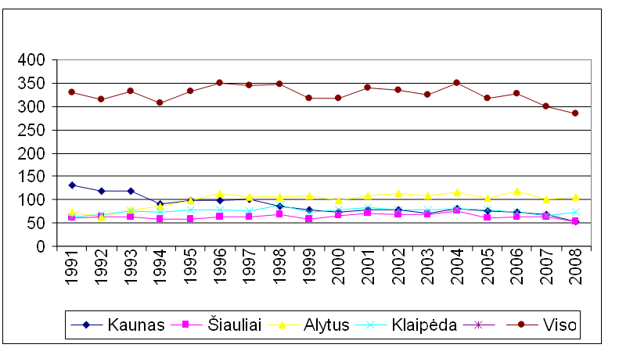

2 pav. Vaikų skaičiaus kaita Kauno, Šiaulių, Alytaus ir Klaipėdos kūdikių namuose 1990–2008 metais.

8. Tokią skirtingą situaciją gali lemti keletas veiksnių: blogesnė socialinė padėtis regione, dirbtinai mažinamas ar didinamas vietų skaičius, uždaromos ar atidaromos kitos panašias paslaugas teikiančios įstaigos, vaiko teisių apsaugos tarnybų veikla ir kt.
9. Socialinės padėties regionuose analizė atlikta remiantis Lietuvos statistikos departamento prie Lietuvos Respublikos Vyriausybės ir Higienos instituto Sveikatos informacijos centro duomenų bazių duomenimis. Galima daryti prielaidą, kad vaikų skaičius susijęs su didesne bedarbyste, išaugusiu socialinės rizikos šeimų skaičiumi. Taip pat vaikų skaičiaus kitimas kūdikių namuose netiesiogiai gali būti susijęs su gimstamumo lygiu. Kaip matyti 3 paveiksle, gimstamumo rodiklio kaita tiriamose apskrityse buvo panaši, tik per paskutinius 5 metus gimstamumas sparčiausiai išaugo Klaipėdos apskrityje, kiek mažiau Kauno ir Šiaulių apskrityse. Gimstamumo rodiklis Alytaus apskrityje nuosekliai mažėjo iki 2002 metų (kaip ir kitose apskrityse), o 2003–2008 metais beveik nepasikeitė.

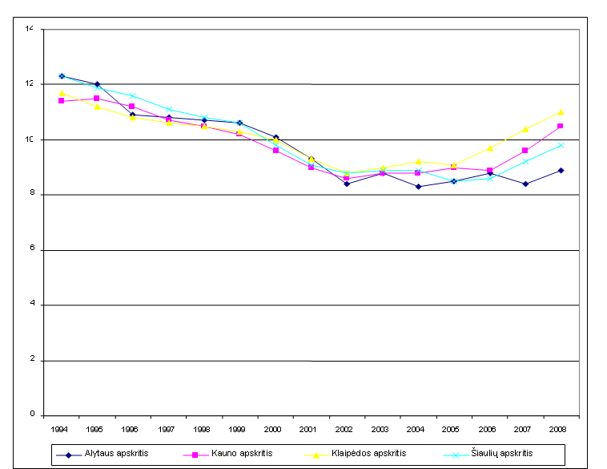

3 pav. Gimstamumo rodiklio (gimusiųjų skaičius 1000 gyventojų) kaita Alytaus, Kauno, Klaipėdos ir Šiaulių apskrityse 1994–2008 metais.

10. Nedarbo lygis 1998–2008 metais ženkliai sumažėjo visose tiriamose apskrityse (1 lentelė). Labiausiai, net 4 kartus, nedarbo lygis sumažėjo Alytaus apskrityje. Čia jis buvo mažiausias ir 2008 metais – 4,1 proc.

1 lentelė

Nedarbo lygis (proc.) Kauno, Alytaus, Klaipėdos ir Šiaulių apskrityse1998–2008 metais

Apskritys | 1998 | 1999 | 2000 | 2001 | 2002 | 2003 | 2004 | 2005 | 2006 | 2007 | 2008
Alytaus | 16,9 | 19,2 | 18,4 | 22,6 | 16,2 | 13,6 | 16 | 8,2 | 5,1 | 3,3 | 4,1
Kauno | 11,6 | 13,7 | 16,3 | 17,8 | 14 | 12,1 | 10,3 | 8,9 | 5,9 | 4,2 | 5,9
Klaipėdos | 10,6 | 14,4 | 14,2 | 17 | 12,3 | 12,5 | 12,7 | 7 | 6,8 | 4,1 | 7,2
Šiaulių | 15,5 | 17,1 | 19,7 | 19,5 | 14,8 | 16,9 | 12,6 | 10,1 | 5,7 | 4,4 | 5,5

Duomenys paimti iš Lietuvos statistikos departamento (2010) duomenų bazės.

11. Narkomanijos ir toksikomanijos paplitimo (100 000 gyventojų) rodiklis 2002–2008 metais išaugo visose tiriamose apskrityse: Alytaus – 24 proc., Kauno – 23 proc., Klaipėdos – 37 proc., Šiaulių – 14 proc. Duomenys apie alkoholizmo paplitimą Higienos instituto Sveikatos informacijos centro ir Statistikos departamento prie Lietuvos Respublikos Vyriausybės duomenų bazėse nenurodomi.
12. Kaip netiesioginis rodiklis, galintis atspindėti tiriamųjų regionų gyventojų sveikatą, buvo pasirinktas asmenų, pirmą kartą pripažintų neįgaliais, skaičiaus kitimas. 1995–2004 metais šių asmenų skaičius išaugo visose tiriamosiose apskrityse: Alytaus – 61 proc., Kauno – 59 proc., Klaipėdos – 30 proc., Šiaulių – 48 proc. Socialinės rizikos šeimų skaičius visose tiriamosiose apskrityse 2004–2008 metais sumažėjo: Alytaus – 19 proc., Kauno – 42 proc., Klaipėdos – 41 proc., Šiaulių – 35 proc. 2000–2008 metais vaikų globos įstaigų skaičius nepasikeitė tik Alytaus apskrityje (2 lentelė). 2000 metais Šiaulių apskrityje globos įstaigų skaičius nuo 13 išaugo iki 17, Klaipėdos apskrityje – nuo 10 iki 18, o Kauno apskrityje – sumažėjo nuo 17 iki 16.
13. Globos įstaigose esančių vietų ir čia gyvenančių vaikų skaičius padidėjo Alytaus (atitinkamai 5 ir 9 proc.) ir Šiaulių (atitinkamai 10 ir 4 proc.) apskrityse, o sumažėjo – Klaipėdos (atitinkamai 7 ir 2 proc.) ir Kauno (atitinkamai 36 ir 32 proc.) apskrityse.

2 lentelė

Vaikų globos įstaigų, jose gyvenančių vaikų ir turimų vietų skaičiaus kaita 2000–2008 metais Kauno, Alytaus, Klaipėdos ir Šiaulių apskrityse
Apskritis | Skaičius | 2000 | 2001 | 2002 | 2003 | 2004 | 2005 | 2006 | 2007 | 2008
Alytaus | Įstaigų | 4 | 3 | 3 | 4 | 4 | 4 | 4 | 4 | 4
Alytaus | Vaikų | 369 | 378 | 395 | 382 | 378 | 370 | 393 | 374 | 403
Alytaus | Vietų | 397 | 376 | 384 | 381 | 372 | 372 | 395 | 379 | 417
Kauno | Įstaigų | 17 | 16 | 16 | 16 | 18 | 18 | 16 | 17 | 16
Kauno | Vaikų | 1267 | 1170 | 1163 | 970 | 1032 | 1023 | 969 | 946 | 867
Kauno | Vietų | 1449 | 1275 | 1293 | 1027 | 1089 | 1073 | 997 | 963 | 926
Klaipėdos | Įstaigų | 10 | 10 | 9 | 20 | 21 | 20 | 17 | 18 | 18
Klaipėdos | Vaikų | 515 | 523 | 513 | 579 | 563 | 541 | 553 | 528 | 506
Klaipėdos | Vietų | 587 | 553 | 550 | 646 | 589 | 579 | 567 | 567 | 546
Šiaulių | Įstaigų | 13 | 13 | 12 | 17 | 16 | 16 | 17 | 14 | 17
Šiaulių | Vaikų | 802 | 804 | 845 | 881 | 872 | 837 | 852 | 811 | 836
Šiaulių | Vietų | 821 | 803 | 824 | 882 | 870 | 849 | 883 | 881 | 901

Duomenys paimti iš Lietuvos statistikos departamento (2010) duomenų bazės.

14. Kūdikių namuose gyvenančių vaikų skaičius tiesiogiai susijęs ir su vaiko teisių apsaugos tarnybų veikla. Naujai atvykstančių vaikų srautą, vaikų gyvenimo trukmę įstaigoje, išvykimą lemia darbas su biologine šeima, šeimų, galinčių globoti ar įsivaikinti vaikus, paieškos aktyvumas ir kt.
15. Iš kūdikių namų vaikai išvyksta: dėl įvaikinimo, sugrįžimo į biologinę šeimą ar išvykimo pas globėjus arba į kitą globos įstaigą, mirties. Mirties atvejai kūdikių namuose paprastai yra susiję su sunkiomis lėtinėmis ligomis, apsigimimais.
16. Atskirti į globotojų ir įtėvių šeimas išvykstančių vaikų grupes labai sunku, nes labai dažnai, norint pagreitinti vaiko patekimą į šeimą, įvaikinimo dokumentai baigiami tvarkyti jam išvykus į globotojų šeimą. Kauno kūdikių namuose tiriamuoju laikotarpiu išaugo į biologines šeimas sugrįžtančių vaikų skaičius (4 pav.). Į globotojų ir įtėvių šeimas daugiausia vaikų (apie 25 proc.) išvyko iš Kauno kūdikių namų. Iš Klaipėdos kūdikių namų į globotojų šeimas išvyksta apie 7 proc. vaikų, net 14 proc. vaikų įvaikinama. Į kitas įstaigas vaikai iš kūdikių namų perkeliami, jei jų niekas neįsivaikina, jie neišvyksta gyventi į globotojų šeimą, nesugrįžta į biologinę šeimą. Amžius, iki kurio vaikas gyvena kūdikių namuose, reglamentuotas įstaigos nuostatuose ir įvairiuose kūdikių namuose yra skirtingas. Vaiko perkėlimas į kitą įstaigą yra skausmingas procesas ir pačiam vaikui, ir įstaigos personalui.
17. Tiriamuoju laikotarpiu perkeltų į kitas įstaigas vaikų skaičius labai svyravo visuose kūdikių namuose. Nuo 2005 metų vaikų, perkeltų į kitą įstaigą, Šiaulių kūdikių namuose sumažėjo tris, o Kauno – du kartus (4 pav.). Klaipėdos kūdikių namuose nuo1991iki 2006 metų šis skaičius sumažėjo net 9 kartus.

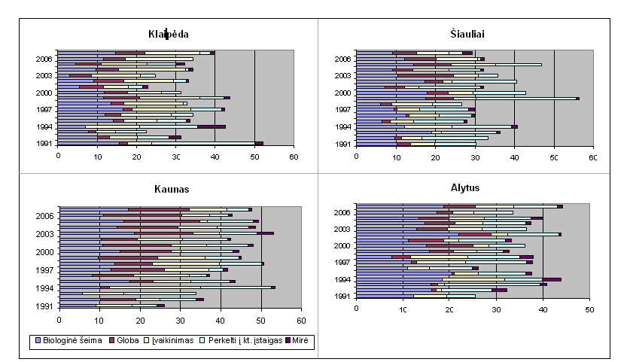

4 pav. Vaikų išvykimo iš Kauno, Klaipėdos, Alytaus ir Šiaulių kūdikių namų priežastys 1991–2007 metais.

18. Per metus kūdikių namuose gyvenusių vaikų skaičius Kauno kūdikių namuose sumažėjo trečdaliu, o Alytaus – išaugo dvigubai (5 pav.). Tai apskaičiuota sudėjus buvusių pirmą metų dieną esančių kūdikių namuose ir naujai atvykusių vaikų skaičių.

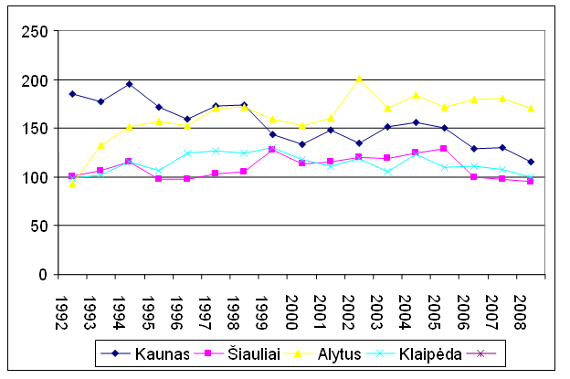

5 pav. Per metus Kauno, Klaipėdos, Alytaus ir Šiaulių kūdikių namuose gyvenusių vaikų skaičius (abs. sk.) 1990–2008 metais.

19. Į kūdikių namus vaikai patenka dėl socialinių sąlygų arba sutrikusios raidos vaikus tėvai palieka dėl psichologinio šoko sulaukus neįgalaus vaiko. Tėvai mano, kad patys nepajėgs prižiūrėti sunkią negalę turinčio vaiko.
20. Vaikai, patenkantys į kūdikių namus, turi raidos sutrikimų ar didelę riziką šiems sutrikimams išryškėti dėl paveldimos patologijos. Ankstyvas sveikatos sutrikimų išaiškinimas ne tik leistų greičiau juos išgydyti, bet taip pat padėtų išvengti nesėkmingų įvaikinimo procedūrų, kai, pavyzdžiui, įtėvių šeima įsivaikina „sveiką“ kūdikį, o paskui jam diagnozuojamas alkoholinis vaisiaus sindromas ir vaikas sugrąžinamas į globos įstaigą.

III. SU PROGRAMA SUSIJUSIOS KITOS VYKDOMOS SVEIKATINIMO PROGRAMOS

21. Lietuvos nacionalinė sveikatos koncepcija, patvirtinta Lietuvos Respublikos Aukščiausiosios Tarybos 1991 m. spalio 30 d. nutarimu Nr. I-1939 (Žin., 1991, Nr. 33-893).
22. Lietuvos sveikatos programa, patvirtinta Lietuvos Respublikos Seimo 1998 m. liepos 2 d. nutarimu Nr. VIII-833 (Žin., 1998, Nr. 64-1842).
23. Vaiko teisių konvencija, kurią Lietuva pasirašė 1995 m. (Žin., 1995, Nr. 60-1501), numato vienodas teises asmens sveikatos priežiūrai ir ugdymui visiems vaikams (nepriklausomai nuo to, ar jie gyvena šeimose ar globos įstaigose).
24. Valstybinė vaikų sveikatos stiprinimo 2008–2012 metų programa, patvirtinta Lietuvos Respublikos Vyriausybes 2008 m. rugpjūčio 27 d. nutarimu Nr. 836 (Žin., 2008, Nr. 104-3979).

IV. PROGRAMOS TIKSLAI

25. Gerinti našlaičiams ir tėvų globos netekusiems vaikams (sveikiems – iki 3 metų, sutrikusios raidos – iki 7 metų amžiaus) teikiamų asmens sveikatos priežiūros paslaugų prieinamumą ir kokybę.
26. Siekti, kad dauguma neįgalių kūdikių liktų gyventi šeimose ir nepatektų į kūdikių namus.

V. PROGRAMOS UŽDAVINIAI

27. Pagerinti našlaičių ir tėvų globos netekusių vaikų (sveikų – iki 3 metų, sutrikusios raidos – iki 7 metų amžiaus) retų ligų ir susijusių būklių bei kitų raidos sutrikimų ankstyvąją diagnostiką.
28. Taikyti abilitacijos priemones sutrikusios raidos našlaičiams ir tėvų globos netekusiems vaikams (sveikiems – iki 3 metų, sutrikusios raidos – iki 7 metų amžiaus) tiek, kiek to reikalauja jų sveikatos būklė.
29. Sudaryti sąlygas studentams ir kvalifikaciją keliantiems gydytojams bei kitiems sveikatos priežiūros darbuotojams susipažinti su našlaičių ir tėvų globos netekusių vaikų (sveikų – iki 3 metų, sutrikusios raidos – iki 7 metų amžiaus) sveikatos problemomis ir jų sprendimo būdais.
30. Teikti raidos sutrikimų turinčių naujagimių ir kūdikių priežiūros paslaugas iki jiems atvykstant į kūdikių namus, t. y. jiems dar esant naujagimių ar kūdikių skyriuje.

VI. VERTINIMO KRITERIJAI

31. Kūdikių namuose gyvenusių našlaičių ir tėvų globos netekusių vaikų (sveikų – iki 3 metų, sutrikusios raidos – iki 7 metų amžiaus) skaičius per metus.
32. Pirmaisiais gyvenimo metais našlaičiams ir tėvų globos netekusiems vaikams (sveikiems – iki 3 metų, sutrikusios raidos – iki 7 metų amžiaus) nustatytų ligų, raidos sutrikimų skaičius procentais, skaičiuojant nuo bendro kūdikių namuose gyvenusių našlaičių ir tėvų globos netekusių vaikų (sveikų – iki 3 metų, sutrikusios raidos – iki 7 metų amžiaus) skaičiaus.
33. Sveikatos priežiūros specialistų, kurie plės žinias apie našlaičių ir tėvų globos netekusių vaikų (sveikų – iki 3 metų, sutrikusios raidos – iki 7 metų amžiaus) netekusių vaikų sveikatos problemas, retas ligas, skaičius.
34. Sveikatos priežiūros paslaugas teikusio skyriaus lovos funkcionavimo rodiklis.
35. Įstaigoje apsilankiusių studentų ir kvalifikaciją kėlusių gydytojų bei kitų sveikatos priežiūros darbuotojų skaičius.

VII. NUMATOMI REZULTATAI

36. Kūdikių namuose gyvenusių našlaičių ir tėvų globos netekusių vaikų (sveikų – iki 3 metų, sutrikusios raidos – iki 7 metų amžiaus) skaičius per metus – 100.
37. Pirmais gyvenimo metais nustatytų ligų ir raidos sutrikimų našlaičiams ir tėvų globos netekusiems vaikams (sveikiems – iki 3 metų, sutrikusios raidos – iki 7 metų amžiaus) skaičius sieks 95 proc., skaičiuojant nuo bendro kūdikių namuose gyvenusių našlaičių ir tėvų globos netekusių vaikų (sveikų – iki 3 metų, sutrikusios raidos – iki 7 metų amžiaus) skaičiaus.
38. Tobulinimosi kursuose dalyvaus 15 gydytojų, bus parengtos 3 metodinės rekomendacijos ir 3 knygos.
39. Sveikatos priežiūros paslaugas teikusio skyriaus lovos funkcionavimo rodiklis – 320.
40. Įstaigoje apsilankys apie 100 studentų ir kvalifikaciją keliančių gydytojų bei kitų sveikatos priežiūros darbuotojų per metus.

VIII. PROGRAMOS ĮGYVENDINIMO PRIEMONĖS

41. Programa vykdoma iš atitinkamų metų Lietuvos Respublikos valstybės biudžeto lėšų.
42. Programos įgyvendinimo priemonės ir lėšų poreikis nurodytas priede.

IX. PROGRAMOS ĮGYVENDINIMAS

43. Už šios programos įgyvendinimo koordinavimą atsakinga Lietuvos Respublikos sveikatos apsaugos ministerija.
44. Už šios programos įgyvendinimo priemones vykdanti institucija atsiskaito Lietuvos Respublikos sveikatos apsaugos ministerijai – ne vėliau kaip iki kitų metų vasario 1 dienos pateikia praėjusių metų priemonių vykdymo ataskaitą.

_________________

Sveikatos priežiūros paslaugų teikimo našlaičiams ir tėvų
globos netekusiems vaikams (sveikiems – iki 3 metų,
sutrikusios raidos – iki 7 metų amžiaus) 2010–2012 metų programos
priedas

SVEIKATOS PRIEŽIŪROS PASLAUGŲ TEIKIMO NAŠLAIČIAMS IR TĖVŲ GLOBOS NETEKUSIEMS VAIKAMS (SVEIKIEMS – IKI 3 METŲ, SUTRIKUSIOS RAIDOS – IKI 7 METŲ AMŽIAUS) 2010–2012 METŲ PROGRAMOS PRIEMONIŲ ĮGYVENDINIMO PLANAS

Tikslai | Uždaviniai | Priemonės | Įvykdymo terminas (metai) | Preliminarus lėšų poreikis 2010 m.  II pusmečiui  (tūkst. Lt) | Preliminarus lėšų poreikis 2011 m.  (tūkst. Lt) | Preliminarus lėšų poreikis 2012 m. (tūkst. Lt)
1. Gerinti našlaičiams ir tėvų globos netekusiems vaikams (sveikiems – iki 3 metų, sutrikusios raidos – iki 7 metų amžiaus) teikiamų asmens sveikatos priežiūros paslaugų prieinamumą ir kokybę | 1.1. Pagerinti našlaičių ir tėvų globos netekusių vaikų (sveikų – iki 3 metų, sutrikusios raidos – iki 7 metų amžiaus) retų ligų ir susijusių būklių bei kitų raidos sutrikimų ankstyvąją diagnostiką | 1.1.1. Parengti našlaičių ir tėvų globos netekusių vaikų (sveikų – iki 3 metų, sutrikusios raidos – iki 7 metų amžiaus) ištyrimo protokolus | 2010–2012 | 787,0 | 1708,0 | 1798,0
 |  | 1.1.2. Užtikrinti kvalifikuotą visų atvykusių į kūdikių namus gyventi našlaičių ir tėvų globos netekusių vaikų (sveikų – iki 3 metų, sutrikusios raidos – iki 7 metų amžiaus) netekusių vaikų sveikatos ištyrimą | 2010–2012 | 787,0 | 1708,0 | 1798,0
 |  | 1.1.3. Vykdyti su našlaičių ir tėvų globos netekusių vaikų (sveikų – iki 3 metų, sutrikusios raidos – iki 7 metų amžiaus) sveikata susijusias profilaktines, diagnostines ir terapines priemones | 2010–2012 | 787,0 | 1708,0 | 1798,0
 | 1.2. Taikyti reabilitacijos priemones sutrikusios raidos našlaičiams ir tėvų globos netekusiems vaikams (sveikiems – iki 3 metų, sutrikusios raidos – iki 7 metų amžiaus) tiek, kiek to reikalauja jų sveikatos būklė | 1.2.1. Reguliariai (po mėnesio vaikui atvykus ir vėliau – kas 3 mėn.) atlikti vaikų raidos vertinimus DISC ar kitu testu | 2010–2012 | 687,0 | 1567,0 | 1677,0
 |  | 1.2.2. Pastebėjus raidos sutrikimų, taikyti individualią abilitacijos programą, kuri turi būti koreguojama 1 kartą per mėn. | 2010–2012 | 687,0 | 1567,0 | 1677,0
 | 1.3. Sudaryti sąlygas studentams ir kvalifikaciją keliantiems gydytojams bei kitiems sveikatos priežiūros darbuotojams susipažinti su našlaičių ir tėvų globos netekusių vaikų (sveikų – iki 3 metų, sutrikusios raidos – iki 7 metų amžiaus) sveikatos problemomis ir jų sprendimo būdais | 1.3.1. Sudaryti naujas ar tęsti esamas sutartis su Kauno medicinos universitetu ir kitomis aukštosiomis mokyklomis dėl studentų praktikos atlikimo | 2010–2012 | – | – | –
 |  | 1.3.2. Dalyvauti Kauno medicinos universiteto ir kitų aukštųjų mokyklų mokslo ir mokymo programose (studentų mokymas, kvalifikacijos kėlimo kursai ir kt.) | 2010–2012 | – | – | –
2. Siekti, kad dauguma neįgalių kūdikių liktų gyventi šeimose ir nepatektų į kūdikių namus | 2.1. Teikti raidos sutrikimų turinčių naujagimių ir kūdikių priežiūros paslaugas iki jiems atvykstant į kūdikių namus, t. y. jiems dar esant naujagimių ar kūdikių skyriuje | 2.1.1. Vykdyti kūdikio raidos vertinimą | 2010–2012 | 52,0 | 75,0 | 75,0
 |  | 2.1.2. Dalyvauti aptarimuose, pokalbiuose su tėvais | 2010–2012 | 52,0 | 75,0 | 75,0
Iš viso: |  |  |  | 1526,0 | 3350,0 | 3550,0

_________________

